西安市残疾人艺术职业学校
质量报告（2025年度）

前 言

西安市残疾人艺术职业学校成立于1993年，是西安市教育局直属的一所公办中等职业学校。学校设有工艺美术专业1个。
学校以培养“思想品德高尚、知识结构合理、基础理论扎实、实践能力较强”的应用型人才为目标，坚持“特色立校、人才兴校、管理强校、开放活校”的发展思路，以探索现代学校制度、总结深化育人模式、提升特色品牌形象、提高实训基地内涵、增强学校精神认同为工作目标，通过不断加强内涵建设，凝练办学特色，进一步提升学校人才培养工作水平，服务区域经济社会发展。
学校高度重视中等职业教育质量年报撰写工作，对状态数据进行挖掘、分析，从学校基本情况、人才培养、服务贡献、文化传承、国际合作、产教融合、发展保障和面临挑战等八个部分对学校人才培养的总体情况做了介绍，继而形成《西安市残疾人艺术职业学校质量报告（2025年）》，如实反映了我校年度教育质量状况。

目录
1.基本情况 1
1.1 学校概况 1
1.2 专业设置 2
1.3 学生情况 2
1.4 教师队伍 2
1.5 设施设备 2
2. 人才培养 3
2.1 党建引领 3
2.2 立德树人 4
2.2.1构建三维德育网络，塑造好青年 5
2.2.2完善制度建设，树立全面育人理念 5
2.3 专业建设 5
2.4 课程建设 6
2.5 教学改革 6
2.6贯通培养 6
2.7科教融汇 7
2.8就业质量 7
3. 服务贡献 8
3.1服务地方发展 8
3. 2具有本校特色的服务 9
4. 文化传承 9
4.1传承工匠精神 9
4.2传承中华优秀传统文化 10
4.3 传承专业技能特色文化 11
5. 国际合作 13
6. 产教融合 13
7. 发展保障 14
7.1 政策落实 14
7.2 学校治理 14
7.3 质量保障 15
7.3.1 组织保障 15
7.3.2制度保障 15
7.3.3资金保障 15
7.3.4管理保障 15
7.4 经费投入 16
8. 挑战与展望 16
8.1 面临挑战 16
8.2 未来展望 16

表 目 录

表1：2025年学生毕业去向

案例目录

案例1：AI赋能特殊教育，探究教学提升新路径
案例2：助推学生发展，打造系列德育活动

1.基本情况

1.1 学校概况
西安市残疾人艺术职业学校是西安市教育局直属的一所全日制寄宿学校。学校本着“用爱和责任办好特殊教育”的理念，以努力培养“思想道德高尚、文化基础扎实、专业技能熟练、社会适应良好”的聋人专业技术人才为目标，主要开设工艺美术专业。
学校秉持“自信、笃学、奋进、有为”的校训，努力办成人民满意的特殊教育学校，使每一位听障学生得到最大的发展。迄今为止已有近500名学生从这所学校毕业，其中381名学生分别考入天津理工大学、长春大学、北京联合大学、重庆师范大学、西安美术学院和郑州师范学院等高校的特殊教育学院，继续接受高等教育。
学校艺术教育和阳光体育教育工作成绩突出，打击乐《黄河激浪》、舞蹈《陕北汉子》、《大老碗》分别荣获第八、九届全国残疾人艺术汇演器乐类一、二等奖。在全国第十一届残疾人运动会中，五人制足球队分别获得男子组冠军和女子组的季军，在游泳、田径、自行车比赛中，获得1银5铜的好成绩。学校啦啦操获全国残疾人邀请赛亚军、获陕西省中小学生啦啦操比赛特等奖。校足球队代表陕西队在福州参加全国聋人足球比赛获得三等奖。2025年校棒球队获全国首届“洲际杯”残疾青少年5人制棒球锦标赛冠军。

1.2 专业设置
学校现有1个专业，即工艺美术专业。

1.3 学生情况
学校现开设班级为4个，分别为职一年级1个班，职二年级2个班，职三年级1个班，共有学生66名。

1.4 教师队伍
学校现有教职工31名，专任教师20人，其中高级职称9人，中级职称12人，省市级教学能手、骨干教师、学科带头人12人。专任教师全部来自各级师范院校，学历达标率100%，研究生学历7人。

1.5 设施设备
学校职业教育设施设备规模稳定，运转良好，配备了齐全的教学设施，包括先进的多媒体教室、计算机实验室和各类专业实训室。目前，学校共有多媒体教室8间，全部配备了高清投影设备和音响系统，确保了学生能够清晰地看到和听到教学内容。计算机实验室配备了高性能的计算机20台，并建有稳定的网络系统，充分满足了学生信息技术课程的学习需求。同时，学校建有包括工艺美术教室、图文实训基地等各类专业实训室4间，均配备了符合实际的实训设备和工具，使学生在实践中掌握专业技能。学校注重设施设备的维护与保养，定期进行检查和维修，确保设备的正常运行和安全性。同时，学校还建立了完善的设备管理制度，对设备的采购、使用、报废等环节进行规范化管理，提高了设备的使用效率和寿命。

2. 人才培养

2.1 党建引领
2025年学校党总支继续发挥战斗堡垒作用，始终将党建引领放在第一位，深化党建与教育事业深度融合，为学校高质量发展筑牢政治根基。一是强化思想铸魂，筑牢信仰之基。学校党总支牵头制定学习方案，通过“三会一课”、集中学习、民主生活会、专题研讨等形式，开展“深学细悟中央八项规定精神 锤炼党性弘扬优良作风”主题党日实践活动，带领党员赴国家版本馆西安分馆和红军过境鄠邑陈列馆参观学习。强化党员宗旨意识和奉献精神，践行中央八项规定精神行动。通过政治理论学习，引导党员干部知敬畏、存戒惧、守底线。二是深化作风建设，涵养清风正气。以中央八项精神为抓手，开展师德师风专项整治，通报典型案例强化警示教育，抓好党员纪律教育和廉政建设。三是强化组织堡垒，夯实党建根基。严格落实党组织领导的校长负责制，优化党支部设置，将支部建在教学一线，选优配强党员教师。健全“双培养”机制，把骨干教师培养成党员，把党员教师培养成教学骨干，设立党员先锋岗、示范课，在教学改革中发挥党员攻坚作用。四是推动学用转化，赋能教育发展。将二十届四中全会精神转化为办学治校实效，聚焦“德技并修”培养目标。党员开展“微光聚暖 爱伴成长——家庭困难学生帮扶捐助”活动，为学生捐助学习用品及生活用品，发挥好“党员先锋岗”“党员示范岗”模范践行作用。

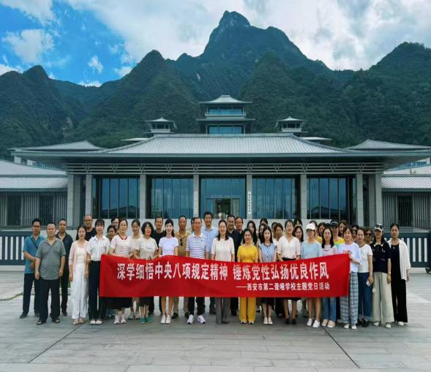
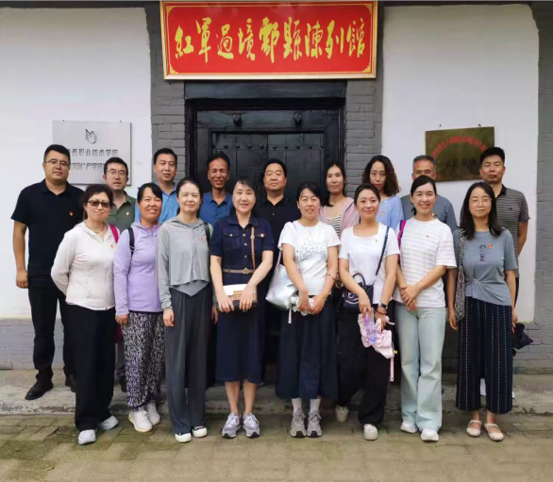
赴西安版本馆参观学习 赴红军过境陈列馆参观学习

2.2 立德树人
德育教育最终目的是实现教育对象人格塑造与终身发展的有机统一。学校高度重视，始终把德育教育放在首位，
全力构建德育新模式。首先，通过积极完善德育体系，倡导“大德育观”。为此，在鼓励和调动全体教师认真开展中华民族传统美德教育、日常行为规范养成教育和和谐校园建设教育的同时，强化集体和个别化教育力度，形成了社会—学校—家庭“三位一体”的教育体系。其次，通过八项机制打造有品位、有内涵、有特色的德育教育。通过多年不懈努力，学校已探索形成较为成熟的学生德育办学思路。通过“携手架心桥，互动心体验”，开展“青春期教育”；“挑战极限，自救自护”，开展“安全教育”；“警钟长鸣，珍爱生命”，开展“法治教育”；“快乐成长，成长快乐”，开展“健康教育”；“美好生活，绿色守望”，开展“环境教育”和“特别日子，特别关注”，开展“节日文化专项教育”，激发了学生潜能，陶冶了学生情操，促进学生具有“自信自强、心胸宽广、乐观豁达、进取向上”的优秀品质。

2.2.1构建三维德育网络，塑造好青年
在社会、学校、家庭中同步开展德育教育，以学校德育为主体，以家庭教育为基础，以社会德育为依托，通过家长言传身教、德育活动、家委会等15个富有代表性的主题模块，多角度全面覆盖学生德育教育。以养成教育生活化、常规活动课程化、学生管理自主化为目标，促成学生德育素质的提升。
2.2.2完善制度建设，树立全面育人理念
学校教职工、社区工作人员、法治副校长、校外爱心人士和学生家长人人都是德育工作的参与者、管理者，已形成“目标导航——记录促进——行动跟踪——评比提高”的模式，保障学校德育教育全过程的制度优化、过程量化、成果美化。

2.3 专业建设
专业建设是学校发展的核心，是提高教育教学质量和办学效益的常规和基础性工作。学校在对当地资源优势、经济发展规划、产业结构调整、人才需求状况和学生实际等要素进行综合分析和研究的基础上，进一步优化专业设计，提高专业目标定位的准确性，积极搭建以学校为主导，企业深度参与的教学、科研、评价平台，并建立专业建设督导机制，促进专业建设品位不断提升。

2.4 课程建设
课程设置与开发能体现中等职业学校办学模式和特色，关系着学校发展的方向。学校以学生为中心，以学生终身发展的实际需求为导向，围绕工艺美术的相关内容，进行课程的开发与设置，同时还开设了装裱、图文印刷、油画等相关课程，给学生更多自主选择的空间，关注学生的个性化发展。同时学校的课程设置还充分考虑到了教师角色转换，即由执行者转变为课程开发的参与者、设计者、实施者和考评者，教师通过加强学习，具备课程意识和课程开发能力，加强学科学习与专业技能提升，更新职业教育观念，提高自身的教育教学能力，从而促进课程建设质量的提升。

2.5 教学改革
为进一步深化教学改革，使教学改革更趋于合理性，更符合学校实际，学校每个学期开展了“课堂教学观摩活动”。由高级教师组成的听评课小组，对相关教师的课进行了听评，并鼓励教师积极参加省市各项大赛和培训，学习优秀教师经验，提升教育教学水平，为本校的教学改革再谋新计。

2.6贯通培养
构建以职业技术技能提升和单招单考升学为核心的双轨培养体系，形成就业与升学双向赋能的育人格局。本年度我校有17名同学通过该培养体系，升入到高一级本科和专科院校。目前我校已与西安洲际酒店企业签订专项合作协议，开设专项培养课程，开通一对一就业通道。真正实现双轨路径与学历提升的精准对接。

2.7科教融汇
本年度我校深化科研与教学协同，教师承担科研课题共8项，已结题共3项，将科研成果融入课程教学中，教学效果明显提升。搭建高质量学生实践平台，组织学生参与各类特色活动。我校10名同学参加 2025年西望长安全国美术作品展活动，取得“优秀小画家”称号。带领学生参与的2025年第八届全国中小学生统计作用设计创意活动中取得优秀的好成绩。真正实现了“以研促教、以研促学”，提升了学生的创新实践能力。

2.8就业质量
2025年学校共毕业学生20名，其中18名升入天津理工大学、重庆师范大学等高一级院校，有1名学生直接就业，1名学生正在准备2026年的特殊教育单招单考。
表1：2025年毕业生去向
毕业生人数 | 升学人数 | 直接就业人数 | 不就业拟升学人数
20 | 18 | 1 | 1
【案例2-1】AI赋能特殊教育，探究教学提升新路径
为深化特殊教育课程改革与数字化转型，我校举办了AI赋能教学校内公开课展示活动。此次活动以“智能驱动、深度融合、提质增效”为主题，依托AI辅助教学平台共打造13节多学科公开展示课，授课教师将智能技术与特殊教育教学精准结合，通过个性化适配、可视化呈现等创新方式，既彰显了我校教师扎实的教学功底，又凸显了技术应用价值，有效提升了课堂质量。此次活动是“AI+特殊教育”的主动探索，未来我校将持续深化技术与教育融合，为特殊学生提供更优质的教育教学服务。

3. 服务贡献

3.1服务地方发展
学校与周至县特殊教育学校建立了名校+教育联合校，形成了长期的互帮互助关系，定期派学校骨干教师进行支教帮扶。
本年度借助名校长+这一平台，在示范引领和区域带动方面做出了一定成效。例如，名校长+主持人杨建科校长在教育强国建设背景下数智赋能与西部特殊教育发展研讨会暨中国统计教育学会特殊教育分会和陕西省特殊教育教学指导专委会2025年度工作会上做了主题讲座。作为陕西省基础教育指导委员会特殊教育主任委员，牵头协调，在铜川市特殊教育学校成功举办了陕西省特殊教育教学指导专委会2025年度工作会暨精品课线下交流展示活动，各参会委员结合本市特殊教育的发展做了深入的主题交流，来自全省的近百名教师参与了此次活动。
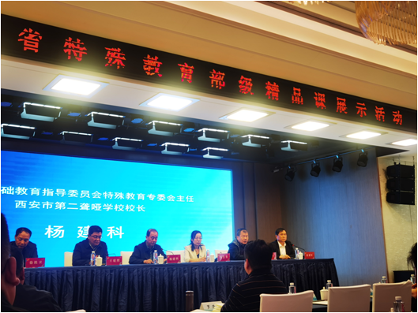 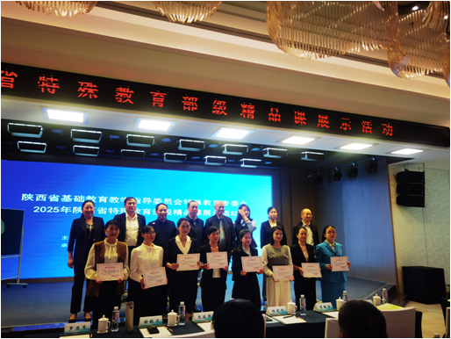陕西省特教指委会主题讲座 精品课交流展示活动
3. 2具有本校特色的服务
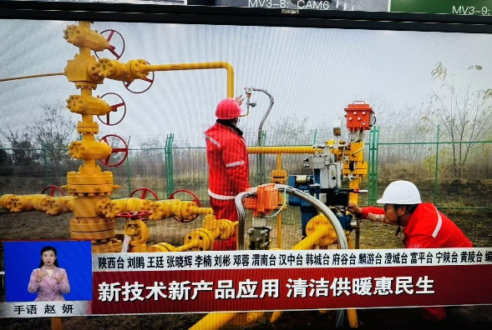
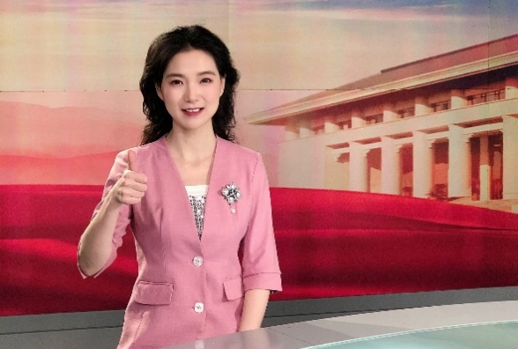
学校2位教师长期在陕西电视台承担手语翻译工作，为电视机前的听障人士进行新闻内容的传达。
马征和赵妍老师担任电视台手语翻译

4. 文化传承
4.1传承工匠精神
学校以工艺美术专业人才培养为核心，将工匠精神融入人才培养全过程，开设了沙画、漆扇、扎染等特色课程，要求行业优秀教师来校授课，专任教师指导学生进行实操练习，传授特色工艺的精湛技法与精益求精的职业素养。同时学校组织学生参加了全国美术作品展等相关赛事，以赛促练，强化工艺美术细节把控能力。设立学生作品展室，鼓励学生参与文创产品研发等实际项目，在实践中锤炼耐心、严谨的品质，让工匠精神在学生心中深度扎根。
4.2传承中华优秀传统文化
学校根据校本特色，精心建设校园文化角，遵循学生认知和感官特点，以学生喜闻乐见的图画形式予以呈现，园中放置适合学生休闲和读书的石凳、石桌，使这里成为曲径通幽、氤氲书香、凸显校园文化特色的场所。
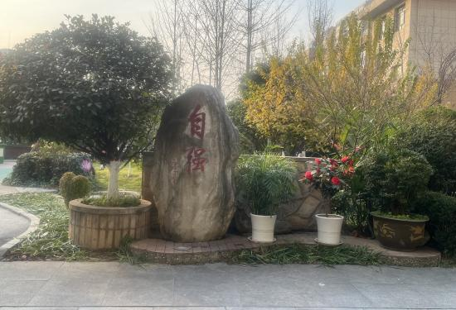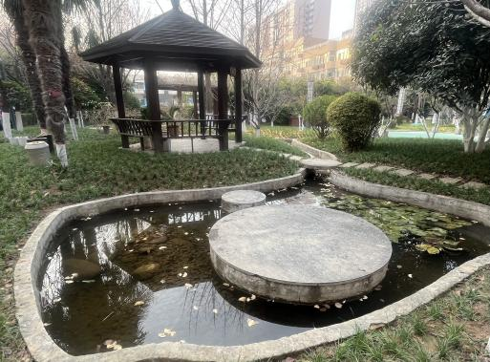
学校突出以人为本的理念，努力做到桌椅摆放情感化、班级形象个性化、活动空间多彩化，呈现出生动活泼的教学情境，使教室环境始终保持生机勃勃的生态感，建设生活化、游戏化、学习化的空间。各班以中华优秀传统文化特色为主题，打造个性班级，让教室成为学生温馨的家园，使中华优秀传统文化上墙、入心。
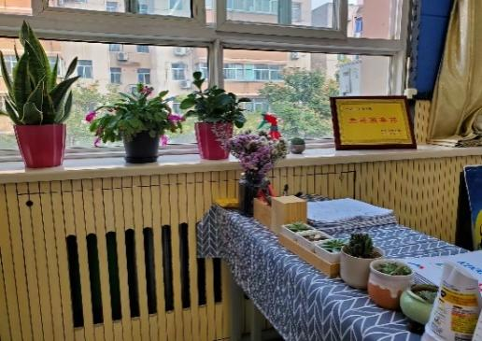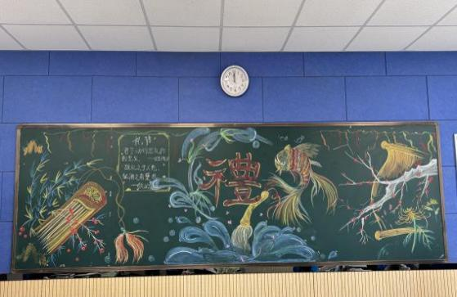
优美教室、优秀黑板报评选
学校以春节、清明、端午、中秋等传统节日和元旦、五四青年节、教师节、国庆节等现代节日为契机，加强爱国主义教育，构建积极向上、和谐高雅的校园文化，引领学生们感受民族传统中健康向上的节日文化，了解民族历史、认同民族文化、培育民族意识、传承民族精神。
4.3 传承专业技能特色文化
学校结合实际情况，梳理整合校本课程和实践活动，编制课程规划，构建起学校中华优秀传统文化课程群，形成了 “习书法”、“感非遗”、“爱科学”课程体系。
学校在常规书法和美术课基础上拓展延伸，进一步加强美育。学生们重点学习毛笔书法和和中国画。在练习必要技法的同时，培养了学生们的审美意识。
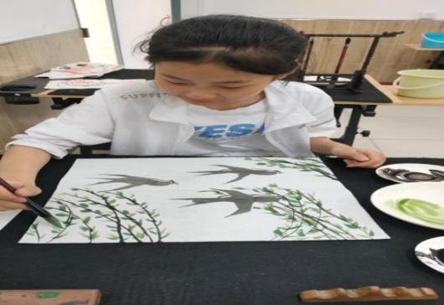
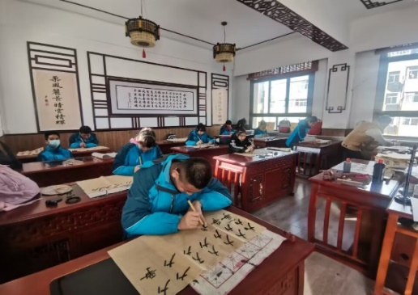
学生在学习国画和书法
我们伟大祖国有着悠久的历史和灿烂的文化，为保护和传承非物质文化遗产，为了提高学生们对文化遗产的认知水平和保护意识，学校设立了茶艺、流动的历史等课程。通过非遗文化学习，感受中华优秀传统文化的博大精深，进一步增强民族自豪感。
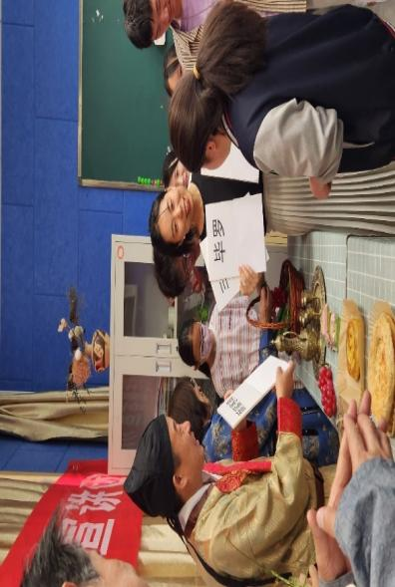
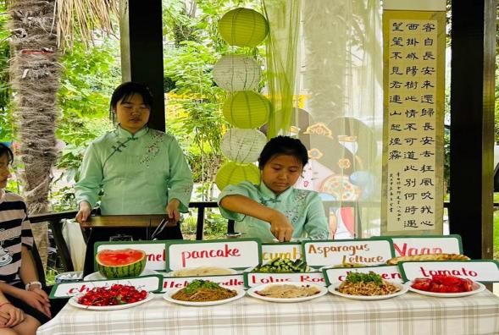
学生感受非遗文化
学校结合中华优秀传统文化培养学生的科学素养，通过古代名人的故事，让学生们产生浓厚兴趣，养成爱科学、学科学、用科学的良好习惯，除了上好科学必修课之外，还开设了创客、小制作、小发明等科学课程。学生们参与热情很高，培养了学生的科学意识和探索精神。 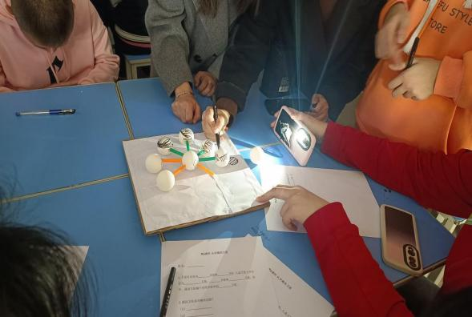 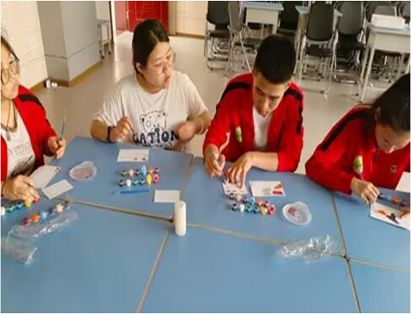
学生在进行科学实验
【案例4-1】助推学生发展，打造系列文化传承活动
构建实践育人体系，积极落实“三个课堂”建设，将工匠精神与爱国主义教育融入育人全过程，开展“红领巾法学院”、“海航研学实践活动”、“指尖上的爱国情”等系列主题教育活动。劳动教育是教育的重要组成部分，学校形成了以劳动教育启蒙和习惯养成、劳动技能传授与实践体验、劳动自主意识和服务情怀的培养三阶式劳动教育养成体系。将工匠精神培育融入该体系中，通过积极开展农作物种植、校园后勤服务等一系列劳动实践活动，让学生在亲手耕耘中体会持之以恒、精益求精的专注，通过参与后勤服务工作来了解到劳动的不易，从而培养学生正确的劳动观念。学校注重理论学习与实践体验互补融合、相互促进，将工匠精神与思想政治教育转化为学生成长的内在动力，引导学生创造性地解决实际问题，增强劳动意识，锤炼精益求精的品格，提升就业创业能力。

5. 国际合作
学校暂未开展国际合作。

6. 产教融合
学校目前与西安洲际酒店签订了校企合作协议，洲际酒店合作项目主要采取理论学习和实践操作的方式进行，理论学习阶段每周由企业导师来校授课，实践操作阶段以组织学生赴酒店模拟体验为主。为了更加深入的开展校企合作，学校一方面将继续扩大校企合作的范围，另一方面将丰富合作的内容与形式，积极开展纵深合作，为听障学生创建更多地实习机会。

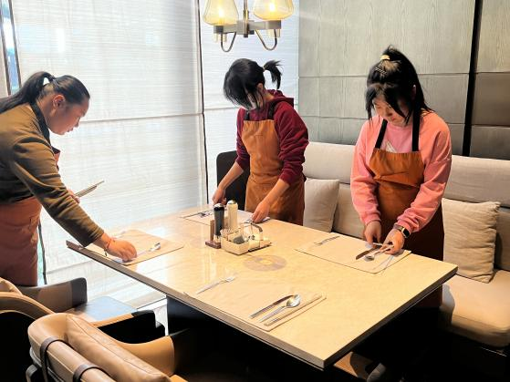
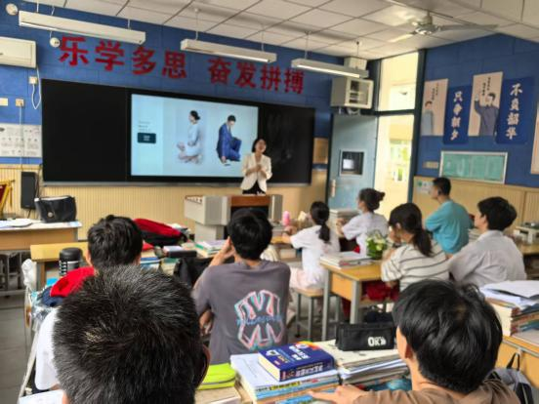
企业导师来校授课 学生赴酒店实践体验

7. 发展保障

7.1 政策落实
2025年西安市残疾人艺术职业学校深入贯彻党的二十大精神，严格对标《西安市特殊教育“十四五”提升发展行动计划》及省、市教育部门特殊教育专项部署，积极落实教育领域关于特殊教育发展的各项政策要求，学校强化组织领导，加大资金保障力度，加大教学硬件提升、努力改善办学条件，督促各项措施落实。加强师资配备保障，学校积极招聘新教师1名，保障教育教学工作有序开展。严格落实教工福利待遇和学生各项资助政策精准到位，并积极开展校内党员结对帮扶困难学生活动，通过努力让学生享有高质量的职业教育。

7.2 学校治理
学校始终坚持依法治校依法办学。定期开展教工法制教育宣传和学法活动，树立依法治教的意识。严格执行学校规章制度，并做好日常督促检查。发挥教代会参与学校民主管理职能和家委会的职能，家校合力，提升学校治理水平，学校重要事项坚持实行校务公开。完善细化制度建设提管理，进一步向高质量规范化办学方向努力奋进。

7.3 质量保障

7.3.1 组织保障
学校成立以校长为组长的发展保障领导小组，全面负责学校的领导工作。副校长为副组长，负责具体事宜的安排，各处室主任为成员，根据分工各司其职，进行实践落实。

7.3.2制度保障
制定职业学校相关管理办法，包括：西安市残疾人艺术职业学校教师考核管理办法、专项资金管理办法、仪器设备招标采购管理办法、学生实习管理办法、兼职教师管理办法、关于加强“双师型”教师队伍建设的意见等。

7.3.3资金保障
学校将建立严格的资金管理制度和监控制度，制定详细的分项目、分年度的资金使用计划，保证资金的足额到位。同时积极争取行业、企业和社会的支持。

7.3.4管理保障
健全内部运行机制，保证学校的顺利发展；建立学校管理机制，确保工作程序规范、科学、高效、有序；建立工作目标责任制，实现对学校发展的动态管理。

7.4 经费投入
2025学年，财政部门下达财政拨款（中职助学金、奖学金、公用经费补助等）共计19.6万元。其中，学生资助资金8.6万元，助学金、奖学金由符合政策规定的学生享受这部分专项资金，全部由学生签字领取。免学费补助11万元，主要用于保障学校正常运转支出、修缮教室、教师培训等提升中职办学条件和软实力。

8. 挑战与展望

8.1 面临挑战
学校双师型教师比例偏低，人数还较少。教师的现代职业教育理念、教学方法有待进一步提升，学校办学规模较小、场地受限，制约了学校的发展。今后需要加大师资的引进和培养力度，不断提高办学质量和办学水平。
校企合作数量偏少、学校的校企合作不够深入，合作模式比较单一，特教学生的实习实训还欠缺更多选择的场所或实训基地。

8.2 未来展望
展望未来，要办好残疾人职业教育，一是积极争取实现推动普通职业教育与特殊教育进一步深度融合，共享教育理念、实训场所及教育资源、降低办学成本。二是适度扩充专业数量，让学生根据自己的爱好和兴趣选择喜爱的专业。三是探究更适合残疾学生的教学方法，充分利用互联网+ 技术手段弥补学生特殊教育学生感官上的不足。

